南通市第二人民医院新媒体直播间
整体打造服务项目

时间：2025年4月10日
一、项目名称：南通市第二人民医院新媒体直播间整体打造服务项目
二、项目预算：10万元
三、项目要求
序号 | 名称 | 参数需求 | 数量 | 单位
1 | 直播一体机 | 1.HDMI输入：≥1路，≥1080P 60fps；  2.音频接口：3.5mm音频输入接口≥2,3.5mm音频输出接口≥1；  3.USB HOST接口：USB 3.0≥2：支持USB摄像头/采集卡/支持鼠标/键盘；  4.SIM卡槽：支持NanoSIM卡，4G无线通信，4G全网通；  5.TYPEC接口：支持程序更新，三方设备供电，支持摄像头画面采集；  6.CPU：≥高通骁龙8代8核处理器；  7.屏幕：尺寸≥13.3吋，分辨率≥1920*1080，液晶电容触屏，色彩≥1650万，NTSC色域≥71%，亮度≥340nit；  8.存储：RAM≥4GB，ROM≥64GB；  9.功耗：≤40W；  10.WIFI：支持2.4G/5G双频段；  11.以太网：支持百兆网口；  12.内置麦克风：功率≥2W；  13.内置扬声器：≥3路Mic阵列；  14.集成式摄像头传感器：≥1/2.8英寸，≥800万像素；  15.集成式摄像头画质输出：≥1080P 60FPS；  16.集成式摄像头对焦方式：需支持TOF激光对焦；  17.集成式摄像头视场角：≥77°；  18.集成式摄像头变焦：≥8倍光学变焦，6倍数字变焦，可变焦距4.34~35.17mm；  19.集成式摄像头可调角度：向下≥8°，向上≥20°；  20.集成式摄像头可变光圈：f/1.85~2.63：  21.支持推流直播、绿幕功能且自带立体背景、多机位直播（含外接）、多平台直播（视频号、抖音等）、提词、手机电脑无线投屏 | 1 | 套
2 | 专业直播绿幕 | 绿幕+蓝幕，电动升降，尺寸5.5x2.8m | 1 | 个
3 | 工作站 | - 高性能工作站i7  - 32G内存 3060显卡  - 固态512G硬盘配置及以上  - 监示器大于23.8寸、1920*1080分辨率以上  - 监视器支架 | 1 | 套
4 | 直播显示终端 | - 50寸及以上  - 大屏、可竖屏，可做电脑第二分屏 | 1 | 套
5 | 笔记本电脑 | - 处理器：英特尔酷睿 i5-13500H，12 核心 16 线程，最高睿频 4.7GHz，性能释放可达 64W。  - 内存：32GB LPDDR5 内存。  - 存储：1TB PCIe NVMe SSD。  - 屏幕：14 英寸，2.8K 分辨率（2880×1800），120Hz 高刷新率，400nit 峰值亮度，100% sRGB 色域，硬件级低蓝光与 DC 调光护眼设计。  - 接口：雷电 4、HDMI、USB-A（3.2 Gen2）、SD 读卡器等接口。  - 散热：双风扇双热管的散热设计和 “内吹” 散热方案。  - 续航：75Wh 大容量电池。 | 1 | 台
6 | 手机 | - 小米，华为、Vivo 等主流品牌  - 带超聚光（4700w像素）和超广角镜头（1200w像素）、大小光圈兼容  - 最大支持4k视频拍摄（支持ais防抖）、具备ois光学防抖  - 支持OTG连接共享、NFC  - 电池容量大于4500mAh、支持快充及无线充电 | 1 | 部
7 | 音频设备 | - 大疆，罗德，猛犸等，一拖二无线领夹麦克风、发射器（无线模式GFSK 1 Mbps 和 2 Mbps、工作频率:2400 MHz 至 2483.5 MHz、320mAh）、自带录音储存8G、充电盒大容量，可同时充电、最大声压级114 dB SPL、等效噪声23 dBA、最大传输距离不低于200米（FCC）  - 国内主流品牌、多功能采集，且专业  - 无线耳返  - 有限耳返  - 监听耳机 | 2 | 套
8 | 补光灯套装（人物） | 1.输入电压：标准220V，输出功率：≥200W；  2.光照度：≥80800lux；  3.显色指数：RA≥97：  4.TLCI指数：≥97；  5.色温：5600k±200k；  6.控制方式：需支持远程遥控、手动控制；  7.散热方式：需支持主动散热；  8.柔光箱：需支持保荣接口，配备90CM深口柔光箱；  9.支架：直径：≥40CM，高度：≥280CM； | 2 | 台
9 | 补光灯套装（环境） | 1.输入电压：220V，灯珠功率：≥300W；  2.光通量：≥16500流明；  3.显色指数：RA≥96：  4.TLCI指数：≥96；  5.色温：2700-6500k；  6.控制方式：远程遥控、手动控制；  7.散热方式：主动散热；  8.柔光箱：保荣接口，65CM球型柔光箱；  9.支架：直径：40CM，高度：280CM； | 2 | 台
10 | 采集卡 | 1、4k 60hz采集、输入  - 支持台式、笔记本、手机、单反、平板、摄像机、直播机  - 支持各大直播平台  - 支持OBSstudioXSplit，Potplayer，QuickTime Player等多种采集软件 | 1 | 套
11 | 云台相机 | 尺寸：长 139.7 毫米，宽 42.2 毫米，高 33.5 毫米  重量：179 克  影像传感器：1 英寸 CMOS  镜头：等效焦距 20mm，光圈 f/2.0，焦点范围 0.2 米至无穷远  视频拍摄：支持 4K/120fps 超高规格拍摄，视频存储最大码流 130Mbps  照片拍摄：最大分辨率 16:9 为 3840×2160，1:1 为 3072×3072  变焦：数码变焦，拍照 3840×2160 下 2 倍，录像 1080p 下 4 倍  触控屏：2.0 英寸，分辨率 314×556，亮度 700 尼特  麦克风：3 个  电池：锂离子电池，容量 1300 毫安时，16 分钟可充至 80%，32 分钟充满  需支持 microSD 卡拓展内存（最大支持 512GB），具备三轴云台机械增稳、全像素疾速对焦、智能跟随 6.0 等功能。 | 1 | 台
12 | 支架 | 分别适合手机、平板和单反相机，且具有散热功能，静音,高度1.8米 | 3 | 个
13 | 线材 | 包含若干转接口、网线、插排、接口等所有耗材 | 1 | 套
14 | 背景墙 | 硬包木饰面含辅材 尺寸:5.5x2.8米 | 1 | 项
15 | 窗帘 | 直播遮光窗帘,材质:雪尼尔,尺寸;1.75x2米x2副 1.9x1.73米x2副 | 1 | 项
16 | 直播台 | 直播台尺寸2.8x0.75x0.6米，材质:密度板/纤维板, | 1 | 套 | 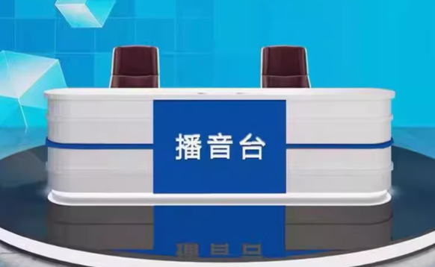
17 | 白光灯更换 | 旧灯更换12盏,尺寸0.6x0.6米 品牌雷士,欧普等 | 1 | 项
18 | 访谈沙发 | 沙发材质:皮艺、填充物高回弹海棉，尺寸：3.6x1.07x0.81米  茶几材质:多层实木板, 尺寸：1.3x0.7x0.4米 | 1 | 个 | 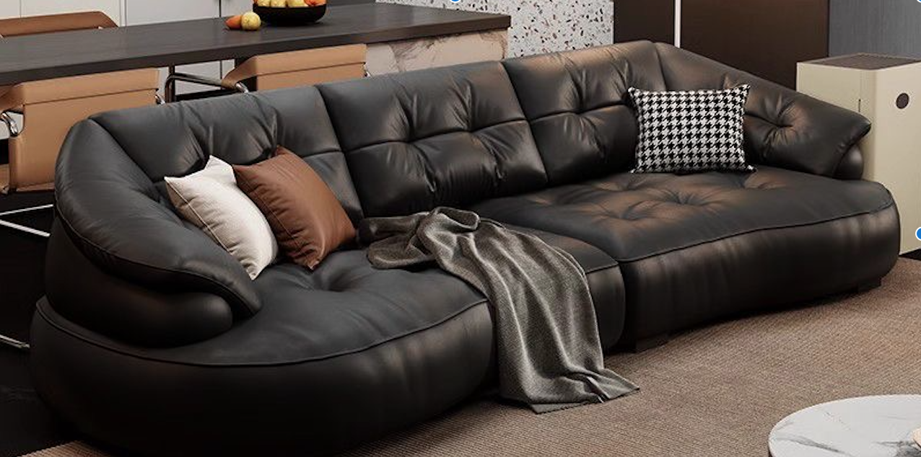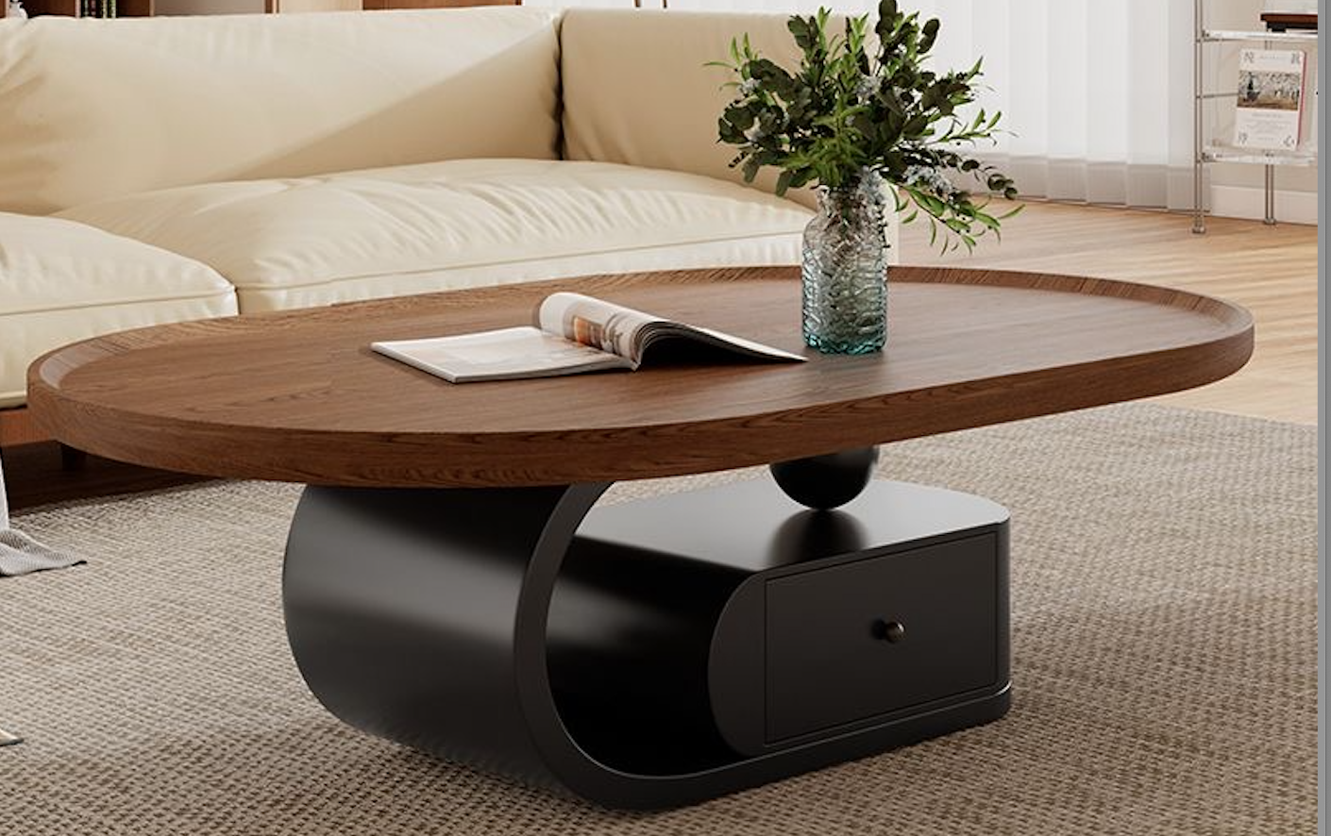
19 | 技术及人员整体调试 | 设备、灯光、音频、软件调试及使用说明，设备维护、保修2年（非人为损坏） | 1 | 项
20 | 升降椅 | 4把直播椅子，参考样式、材质见附图。 |  |  | 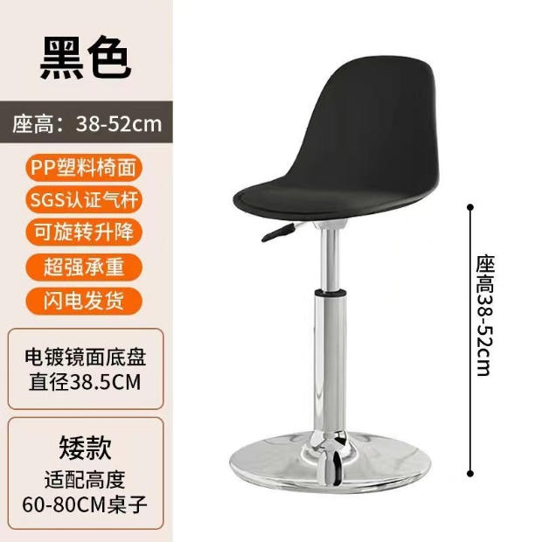
四、项目交付要求
（一）交付时间：接到采购人要求供货通知后30日内通过验收、交付使用。
（二）送货地点：供应商负责将货物运到采购人指定地点和楼层，由供应商负责办理运输和装卸等，费用由供应商负责，由采购人组织验收，检验不合格或不符合质量要求，供应商除无条件退货、返工外，还应承担采购人的一切损失。
五、服务要求
（一）质保要求：供应商报价时须承诺所供货物的免费质保期为2年（自验收报告签字确认日起，开始进入质保期）。
（二）售后服务要求
1、供应商接到保修请求，维修应在30分钟内响应，2小时内维修人员到达现场，必要时应向采购人提供应急备用设备。质保期后，供应商提供终生有偿服务，保证零配件的供给。
2、供应商提供原厂厂家售后服务。
3、培训要求：仪器安装完成后，工程师对采购人（不限）进行不少于8小时的仪器相关使用操作培训。
六、验收标准：符合国家标准。
七、付款条件：
八、评分标准：
本项目采用综合评分办法。只有初步评审合格的投标人，才能进入详细评审。对于初步评审合格的投标人，具体采用综合评分法，得分最高者为中标候选人。
所有认证、证明和业绩均以有效的证明文件的复印件为依据。

评分因素 | 评分标准
报价  （30分） | 限价10万元，满足招标文件要求且投标价格最低的投标报价为评标基准价，其基准价格分为30分。其他供应商的价格得分=（评标基准价/其他供应商报价）×30分（精确到小数点后两位）。
商务评分标准  （15分） | 业绩  （15分） | 投标人提供自2023年1月1日（以合同签订时间为准）以来，完成过本次招标类似供货业绩（新媒体类、直播类、视频制作类等2万元以上），每个有效案例得3分，最高得15分。（合同复印件加盖公章装订于投标文件中）
技术评分标准  （55分） | 技术参数响应（20分） | 满足标书要求得20分，正偏离不加分，共20项有一项指标负偏离扣1分，扣完为止。如负偏离项数较多或偏离程度较大，经磋商小组评议，可能会导致投标设备实质上不符合采购人实际需求的，该项不得分或投标将会被否决。
技术评分标准  （55分） | 技术团队力量评分（10分） | 对投标人针对本项目技术团队的人员数量、组成结构以及相关资质等综合评分。团队成员具备电子商务师、直播销售员等资质，每提供一个得2分，最高得10分【备注：须提供相关证明材料和社保证明】。
技术评分标准  （55分） | 项目实施方案  （10分） | 项目实施总体方案的完整性、合理性。包括完善可行的实施计划、项目进度管理、突发事件处置方案等综合评价。优秀得10分，良好得5分，一般得2分，差的不得分。
技术评分标准  （55分） | 售后服务  （5分） | 根据对投标人售后服务含培训的完整性、合理性、可行性综合评价。优秀得5分，良好得3分，一般得1分，差的不得分。
技术评分标准  （55分） | 直播间平面图和效果图（10） | 平面布局合理，效果图整体视觉风格与医院品牌形象高度契合，准确传达医院文化定位，优秀得10 分；良好得5分；一般得2分。
八、需提供材料：
1、营业执照复印件（须加盖公章）
2、报价明细（须加盖公章，格式自拟）
3、相关证明材料和社保证明
九、其他相关事项：
1、响应文件接收截止时间：2025年 月 日中午12:00截止。
2、响应文件接收人：南通市崇川区新华路298号南通市第二人民医院采购管理科江老师。

